****

****

**信息学院软件工程系**

**脚本语言设计**

《烈焰征途》游戏文档

**组名：老陈小康**

**组长：陈璇 24320172203117**

**组员：陶明康 24320182203273**

**目录**

1. **游戏概述 - - - - - - - - - - - - - - - - 3**
2. **游戏介绍**
3. **游戏类型**
4. **核心玩法**
5. **目标受众**
6. **背景介绍**
7. **参考原型**

**二、游戏性 - - - - - - - - - - - - - - - - 5**

**1、游戏视角**

**2、游戏规则**

**3、游戏流程**

**三、游戏角色 - - - - - - - - - - - - - - - - 8**

**四、组内分工 - - - - - - - - - - - - - - - - 9**

**一、游戏概述**

1. **游戏介绍**

**a、游戏名称：烈焰征途**

**b、作者姓名：陈璇 陶明康**

**c、版本号：烈焰征途 1.0**

**d、研发日期：2020 / 6 / 22 — 2020 / 7 /22**

1. **游戏类型**

**本游戏类型为交互类游戏。游戏以以CG或动画为主，并以文字叙述为辅演出剧情。**

1. **核心玩法**

**剧情设有分支和多个结局，允许玩家通过鼠标选项控制角色行为，以影响周边的情境。**

1. **目标受众**

**热爱西方玄幻史诗的玩家**

1. **背景介绍**

**在泰瑞亚这个世界上，万物繁荣。但在纪元与纪元的轮回之中，沉睡着一切生命的大敌：上古巨龙。**

**指挥官带领着契约团相继消灭了两条巨龙，在随后的研究中得知巨龙的力量和泰瑞亚息息相关。正在这时人类种族的六真神之一巴萨泽出现。他不顾指挥官的劝阻偷取了消灭巨龙的机器，不惜毁灭泰瑞亚也要杀死上古巨龙，随后消失了。指挥官通过珍瑟之眼看到了他身处水晶沙漠，为了阻止他，指挥官乘船前往水晶沙漠。**

1. **原型参考**

**本游戏的原型是热门网游《激战2》。本作参考了其资料片《烈焰征途》中的故事内容，旨在向观众呈现游戏的精彩剧情与角色丰富的情感。**

1. **游戏性**
2. **游戏视角**

**本游戏通过第一视角进行游戏。**

1. **游戏规则**

**玩家作为指挥官，通过局势做出决定，选择所要进行指令，来达到目标。**

1. **游戏流程**

**游戏开始，指挥官为了阻止巴萨泽前往水晶沙漠，途中经过遭遇巴萨泽使者袭击的村庄，指挥官面临第一次选择——是帮助村民还是追击巴萨泽使者。**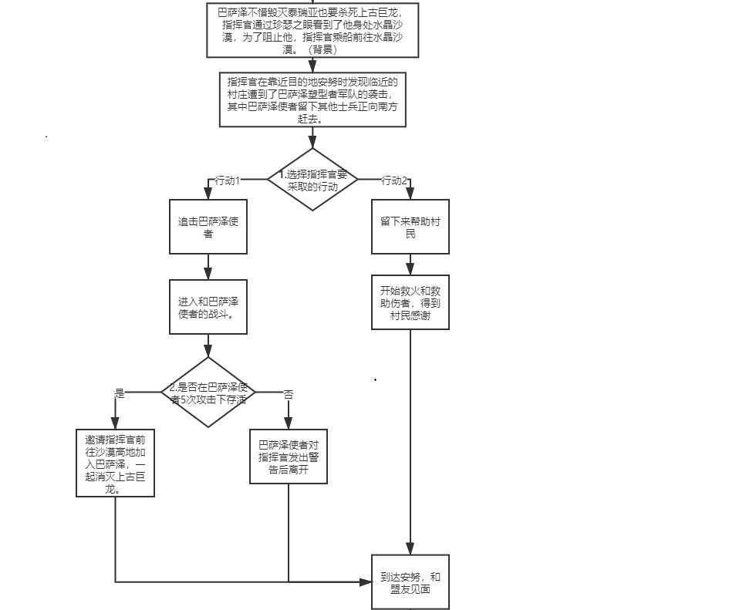

**指挥官在处理完使者的事情后到达安奴，与拉希姆警长谈话后获得三条线索面临选择——选择跟进哪一条线索**

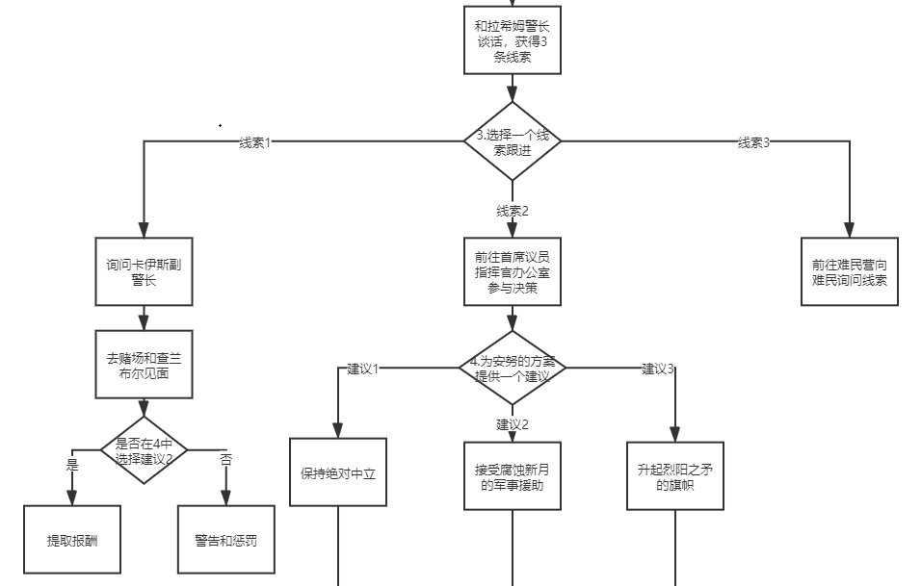

**指挥官到达沙漠后，在沙漠高地进行探查，并根据之前的判断进入不同的剧情**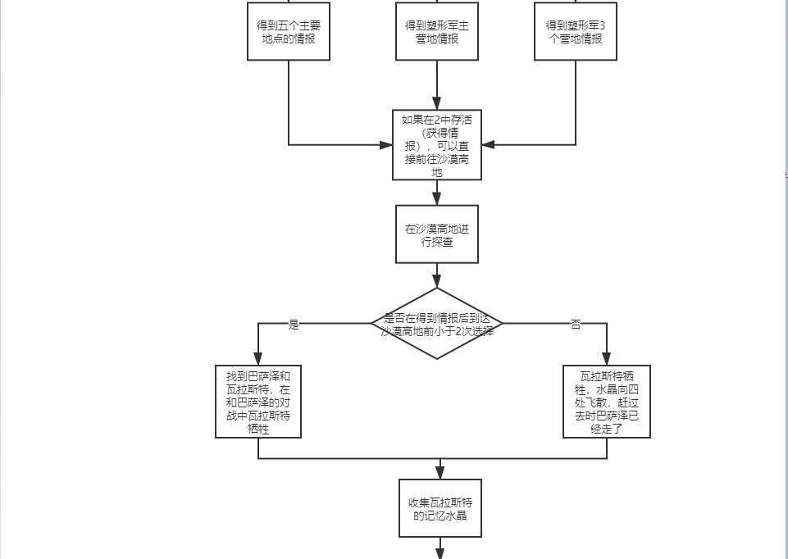

**指挥官到达神之墓地，根据之前选择的不同触发相应的剧情，在与盟友会和后与巴萨泽交战并战死**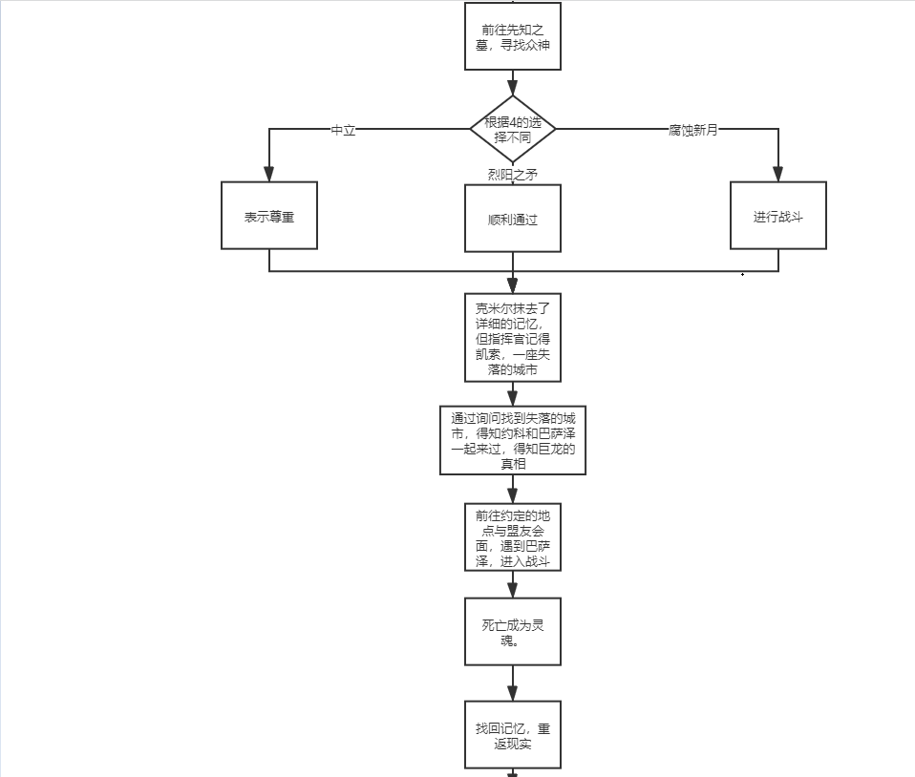

**指挥官成为灵魂后，找回了自己的记忆，并重返现实，根据选择的对抗巴萨泽军队的路线，成功杀死巴萨泽并触发不同的结局。**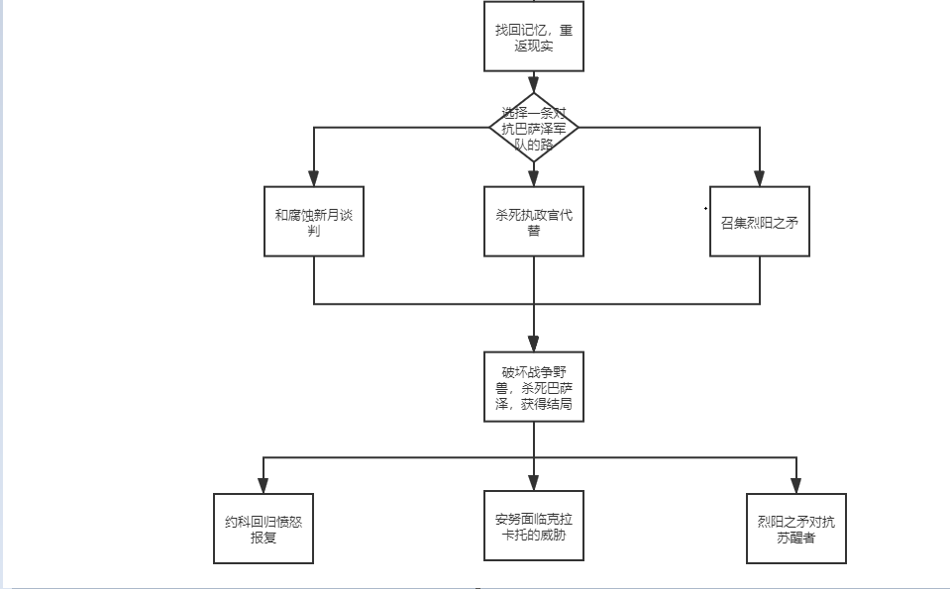

1. **游戏角色**

|  |  |
| --- | --- |
| **人物角色** | **背景介绍** |
| **指挥官** | **游戏的主人公，为了组织想要杀死上古巨龙的巴萨泽，而踏上了前往水晶沙漠的旅途。** |
| **巴萨泽**C:\Users\Aylok\Desktop\tempsave\QQ图片20200721002616.pngQQ图片20200721002616 | **战争之神与火神，拥有着难以言状的强大的力量。他象征着勇气、坚强、果敢与征服。事实上，他是一个脾气火暴的神明，在大多数情况下，即便是其他的神也都尽量回避和他发生正面的冲突。因为，在巴萨泽神愤怒之时，他将会非常地可怕。** |
| **克拉卡托C:\Users\Aylok\Desktop\tempsave\QQ图片20200721002917.pngQQ图片20200721002917** | **“水晶巨龙”克拉卡托的身躯高达一千英尺，伸开翅膀遮天蔽日。它可以用呼吸让包括绿色植物在内的任何有机体腐化，它象征着飓风和沙尘暴，它有能力召唤出飓风和沙尘暴甚至将自己化做这两者本身。** |
| **欧茹恩**  IMG_256 | **格林特的第二个后裔，克拉卡托的孙女，选择了指挥官作为她的勇士，一起对抗克拉卡托** |

**角色素材均来源于《激战2》**

1. **组内分工**

**陈璇：负责剧本的编写以及交互的实现**

**陶明康：负责寻找素材、美化、测试以及文档的撰写**